中考数学知识点总结：图形的变换

知识要点
1、平移
(1)定义：把一个图形沿着某一直线方向移动，这种图形的平行移动，简称为平移。
(2)平移的性质：平移后的图形与原图形全等；对应角相等；对应点所连的线段平行(或在同一条直线上)且相等。
(3)坐标的平移：点（x，y）向右平移a个单位长度后的坐标变为（x+a，y）；
点（x，y）向左平移a个单位长度后的坐标变为（x-a，y）；
点（x，y）向上平移a个单位长度后的坐标变为（x，y+a）；
点（x，y）向下平移a个单位长度后的坐标变为（x，y-a）。
2、轴对称
(1)轴对称：把一个图形沿着某一条直线折叠，如果它能够与另一个图形重合，那么就说这两个图形关于这条直线成轴对称。这条直线叫做对称轴，折叠后重合的点是对应点，叫做对称点。
(2)轴对称图形：如果一个平面图形沿一条直线折叠，直线两旁的部分能够互相重合，这个图形叫做轴对称图形。这条直线叫做它的对称轴。
(3)轴对称的性质：关于某条直线对称的图形是全等形。
经过线段中点并且垂直于这条线段的直线，叫做这条线段的垂直平分线。
如果两个图形关于某条直线对称，那么对称轴是任何一对对应点所连线段的垂直平分线。轴对称图形的对称轴，是任何一对对应点所连线段的垂直平分线。
(4)线段垂直平分线的性质
线段垂直平分线上的点到这条线段两个端点的距离相等；
与一条线段两个端点距离相等的点，在线段的垂直平分线上。
(5)坐标与轴对称：点（x，y）关于x轴对称的点的坐标是（x，-y）；
点（x，y）关于y轴对称的点的坐标是（-x， y）；
3、旋转
(1)旋转
定义：把一个平面图形绕着平面内某一点O转动一个角度，叫做图形的旋转。点O叫做旋转中心，转动的角叫做旋转角。如果图形上的点P经过旋转变为点P′，那么这两个点叫做这个旋转的对应点。
旋转的性质：①对应点到旋转中心的距离相等；②对应点与旋转中心所连线段的夹角等于旋转角；③旋转前后的图形全等。
(2)中心对称
定义：把一个图形绕着某一点旋转180°，如果它能够与另一个图形重合，那么就说这两个图形关于这个点对称或中心对称。这个点叫做对称中心。这两个图形在旋转后能重合的对应点叫做关于对称中心的对称点。
中心对称的性质：①中心对称的两个图形，对称点所连线段都经过对称中心，而且被对称中心所平分；②中心对称的两个图形是全等图形。
(3)中心对称图形
定义：如果一个图形绕一个点旋转180°后能与自身重合，那么这个图形叫做中心对称图形。这个点叫做它的对称中心。
(4)关于原点对称的点的坐标
两个点关于原点对称时，它们的坐标符号相反，即点P(x，y)关于原点O的对称点为 P′(-x，-y)。

课标要求
1、图形的平移
(1)通过具体实例认识平移，探索它的基本性质：一个图形和它经过平移所得的图形中，两组对应点的连线平行(或在同一条直线上)且相等。
(2)认识并欣赏平移在自然界和现实生活中的应用。
(3)运用图形的轴对称、旋转、平移进行图案设计。
(4)在直角坐标系中，能写出一个已知顶点坐标的多边形沿坐标轴方向平移后图形的顶点坐标，并知道对应顶点坐标之间的关系。
(5)在直角坐标系中，探索并了解将一个多边形依次沿两个坐标轴方向平移后所得到的图形与原来的图形具有平移关系，体会图形顶点坐标的变化。
2、图形的轴对称
(1)通过具体实例了解轴对称的概念，探索它的基本性质：成轴对称的两个图形中，对应点的连线被对称轴垂直平分。
(2)能画出简单平面图形(点、线段、直线、三角形等)关于给定对称轴的对称图形。
(3)了解轴对称图形的概念；探索等腰三角形、矩形、菱形、正多边形、圆的轴对称性质。
(4)认识并欣赏自然界和现实生活中的轴对称图形。
(5)理解线段垂直平分线的概念，探索并证明线段垂直平分线的性质定理：线段垂直平分线上的点到线段两端的距离相等；反之，到线段两端距离相等的点在线段的垂直平分线上。
(6)在直角坐标系中，以坐标轴为对称轴，能写出一个已知顶点坐标的多边形的对称图形的顶点坐标，并知道对应顶点坐标之间的关系。
3、图形的旋转
(1)通过具体实例认识平面图形关于旋转中心的旋转。探索它的基本性质：一个图形和它经过旋转所得到的图形中，对应点到旋转中心距离相等，两组对应点分别与旋转中心连线所成的角相等。
(2)了解中心对称、中心对称图形的概念，探索它的基本性质：成中心对称的两个图形中，对应点的连线经过对称中心，且被对称中心平分。
(3)探索线段、平行四边形、正多边形、圆的中心对称性质。
(4)认识并欣赏自然界和现实生活中的中心对称图形。
常见考点
1、对图形平移、轴对称图形、图形旋转、中心对称图形的识别。平面图形的折叠。
2、平移、轴对称、旋转、中心对称等图形变换的性质。
3、坐标的平移、轴对称、中心对称变换。
专题训练
1、将图中所示的图案通过平移后可以得到的图案是( )
A B C D
2、下列图形不一定是轴对称图形的是( )
A、三角形 B、正方形 C、正六边形 D、圆
3、图中的图形中是常见的安全标记，其中是轴对称图形的是( )
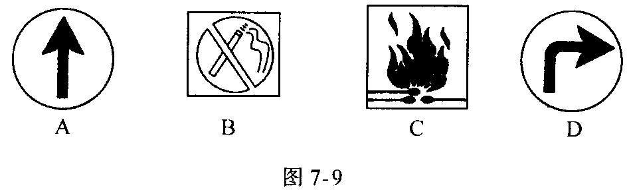
4、下列说法正确的是( )
A、若两个三角形全等，那么它们一定关于某一条直线对称
B、关于某一条直线对称的两个三角形一定全等
C、两个图形关于某直线对称，对称点一定在直线两旁
D、两个图形的对应点连线垂直于某一条直线，那么这两个图形关于这条直线对称
5、下列关于旋转和平移的说法正确的是( )
A、旋转使图形的形状发生改变
B、由旋转得到的图形一定可以通过平移得到
C、平移与旋转的共同之处是改变图形的位置和大小
D、对应点到旋转中心的距离相等
6、下列各图是历届世博会会徽中的图案，其中是中心对称图形的是( )
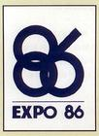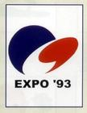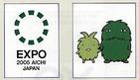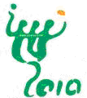
A B C D
7、下列图形既是中心对称图形又是轴对称图形的是( )
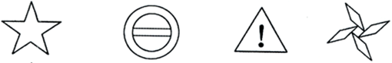
A B C D
8、下面的图形中，既是轴对称图形又是中心对称图形的是( )
A B C D
9、某校计划修建一座既是中心对称图形又是轴对称图形的花坛，从学生中征集到的设计方案有正三角形、正五边形、等腰梯形、菱形等四种图案，你认为符合条件的是( )
A、正三角形 B、正五边形 C、等腰梯形 D、菱形
10、在平面直角坐标系中，
点P(3，-5)向右平移3个单位长度后的坐标变为 ；
点P(3，-5)向左平移3个单位长度后的坐标变为 ；
点P(3，-5)向上平移3个单位长度后的坐标变为 ；
点P(3，-5)向下平移3个单位长度后的坐标变为 。
11、点P(-1，4)关于x轴对称的点P′的坐标是( )
A、(-1，-4) B、(-1，4) C、(1，-4) D、(1，4)
12、平面直角坐标系中，已知点B(-2，3)，则点B关于y轴的对称点的坐标为 。
13、点P(3，-5)关于原点的对称点坐标是( )
A、(3，-5) B、(-3，-5) C、(-3，5) D、(3，5)
14、已知点A(a，5)与A′(-2，b)是关于原点的对称点，则a、b的值是( )
A、a=2，b=5 B、a=2，b=-5 C、a=-2，b=5 D、a=-2，b=-5

